＊單選題，共50題，一題2分
- （ ）下列何者不適合用來測量時間？ (A)竿影的變化 (B)節拍器 (C)沙漏 (D)隨風飄動的旗子。
《答案》D
詳解：(D)作為時間測量工具應有規律變化，隨風飄動的旗子不具規律性，故不宜作為時間測量的工具。
- （ ）琪珍、品潔、家華三人各用長100公分的繩子做單擺實驗，其所用的擺錘質量分別為30公克、40公克、50公克，若擺角固定且不大於10度，所測得週期各為T₁、T₂、T₃，則三者大小關係為何？ (A)T₁＞T₂＞T₃ (B)T₁＜T₂＜T₃ (C)T₁＝T₂＝T₃ (D)T₁＝T₂≠T₃。
《答案》C
- （ ）喬丹自學校向北出發，其位置與時間的關係如附圖所示，請問圖形所示的期間內，喬丹共折返幾次？ (A)0 (B)1 (C)2 (D)3。
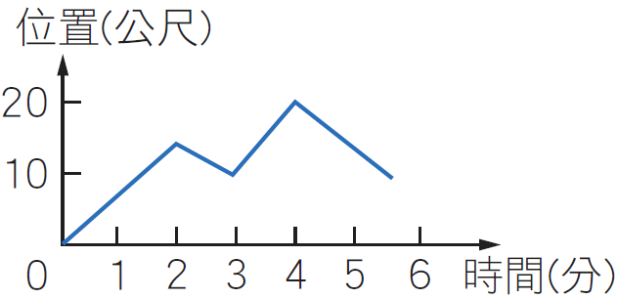
《答案》D
詳解：位置從遠離原點到接近原點，或從接近原點到遠離原點，方向即變化一次，從圖形中位置的變化可看出方向變化3次。

- （ ）在描述以下哪一個物理量時，不需要考慮其方向？ (A)位移 (B)速度 (C)速率 (D)加速度。
《答案》C
詳解：位移、速度、加速度具有方向性；速率則不具有方向性。
- （ ）由下列位置與時間關係圖、速度與時間關係圖中，哪兩張圖可能為同一物體的運動狀態？ (A)甲、丁 (B)乙、丙 (C)甲、丙 (D)乙、丁。
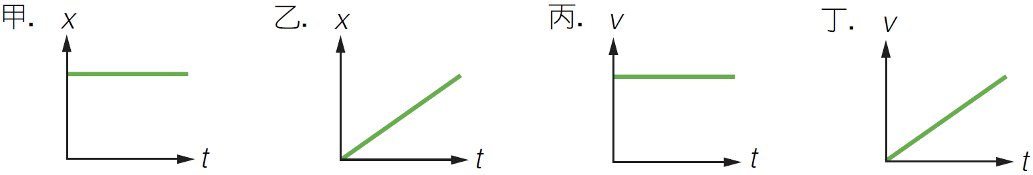
《答案》B
詳解：甲：靜止；乙、丙：等速度運動；丁：等加速度運動。
- （ ）麗華將一個0.5公斤的鐵球由高樓頂處自由落下，經過4秒後鐵球落至地面，接著又將一塊40公克的橡皮擦由同一處自由落下，若不考慮空氣阻力，則經過多少秒後橡皮擦會落至地面？（重力加速度＝9.8公尺/秒²） (A)4 (B)8 (C)16 (D)32。
《答案》A
詳解：仍為4秒，因為落地時間與質量無關。
- （ ）小藍在等速度直線前進的火車上，鉛直往上拋出一枚硬幣，則該硬幣將落於何處？ (A)小藍前方 (B)小藍後方 (C)原處 (D)視火車行駛的方向而定。
《答案》C

- （ ）太空船內有一個質量為10公克的物體，如果太空人用5牛頓的力量推它，則此物體所獲得的加速度為多少公尺/秒²？ (A)0.5 (B)5 (C)50 (D)500。
《答案》D
詳解：F＝m×a⇒5 N＝0.01 kg×a⇒a＝500 m/s²。
- （ ）一塊大石頭重20公斤重，如果小緯用15公斤重的力往上抬，石頭仍然不動，則下列敘述何者錯誤？ (A)石頭給小緯的反作用力為15公斤重 (B)石頭所受的合力為零 (C)石頭給地面的作用力為5公斤重 (D)地面給石頭的反作用力為20公斤重。
《答案》D
詳解：(D)地面給石頭的反作用力大小等於石頭給地面的作用力，應為5公斤重。
- （ ）將一小球鉛直上拋，令其達到最高點後又落下至原處，若忽略空氣阻力的作用，則關於小球的運動情形，下列敘述何者正確？ (A)在最高點時，加速度為零 (B)上升和下降的過程中，加速度的大小和方向都相同 (C)上升時加速度方向向上；下降時加速度方向向下 (D)上升時加速度方向向下；下降時加速度方向向上。
《答案》B
詳解：小球運動過程中，加速度皆為9.8 m/s²（向下），上拋時速度漸緩，到最高點時速度為0。
- （ ）關於動能的敘述，下列何者正確？ (A)同一物體的運動速率越快，動能越大 (B)同一物體的運動速率越快，動能越小 (C)同一物體運動速率增加時，其動能減少 (D)同一物體的運動速率與動能無關。
《答案》A
詳解：物體因運動而具有的能量稱為動能(K＝mv²)，運動速率越快，所具有的動能越大。
- （ ）小達把書由書架的底層搬到頂層放置，請問書所獲得的重力位能和下列何者有關？ (A)書的形狀 (B)搬動的路徑 (C)搬動的快慢 (D)書架的高度。
《答案》D
詳解：書所獲得的重力位能與書架的高度成正比，與搬動的路徑及快慢無關。
- （ ）如附圖所示，將扳手卡住一螺絲，然後分別沿a、b、c三個不同方向（圖中箭頭指向代表施力方向），施以相同大小的力在扳手握把的同一位置上，則沿哪一方向施力產生的力矩最大？ (A)a (B)b (C)c (D)一樣大。
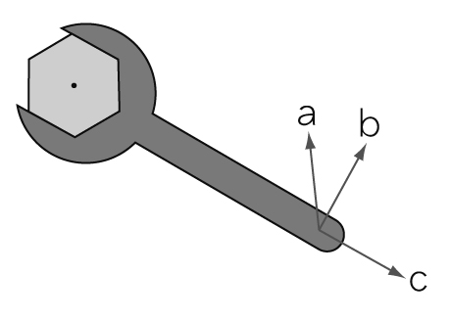
《答案》B
詳解：當施力方向與扳手握把垂直時，力臂最大。
- （ ）在下列各種簡單機械的原理示意圖中，施力F與物重W的大小關係，何者不屬於省力的機械？
(A)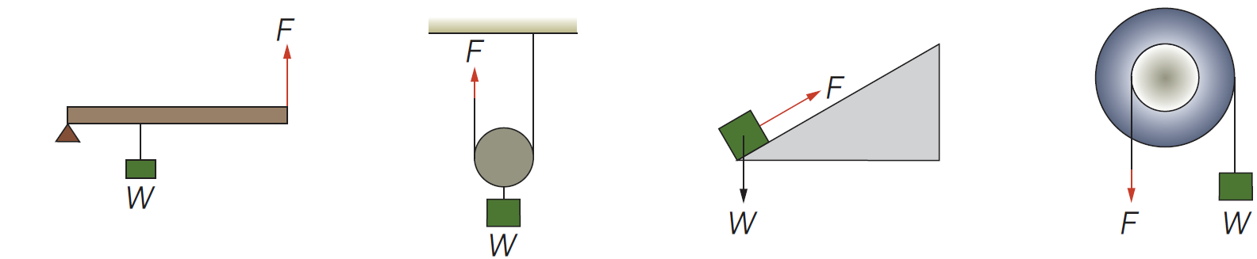 (B)
(C) (D)
《答案》D
詳解：(D)施力在軸上，較費力。
- （ ）下列何者是非再生能源？ (A)太陽能 (B)地熱能 (C)風力 (D)核能。
《答案》D

- （ ）當一帶負電物體靠近一個金屬板時，則金屬板內的電荷分布將會變成下列哪一個圖形？
(A)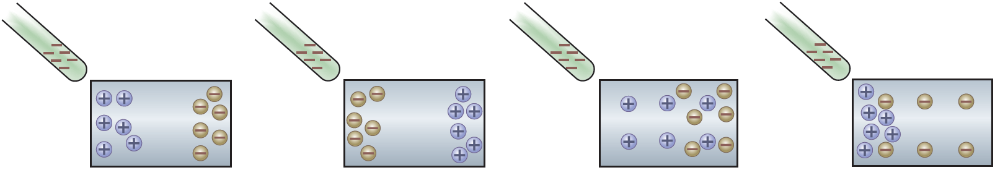 (B)
(C) (D)
《答案》C
詳解：金屬板內帶正電的原子核並不會移動，而電子會因為帶負電物體接近的關係而遠離。
- （ ）用絲絹摩擦玻璃棒後，玻璃棒帶正電，則下列敘述何者正確？ (A)帶正電的質子由絲絹轉移至玻璃棒 (B)帶正電的質子由玻璃棒轉移至絲絹 (C)帶負電的電子由絲絹轉移至玻璃棒 (D)帶負電的電子由玻璃棒轉移至絲絹。
《答案》D
詳解：(A)(B)質子不能移動；(C)(D)玻璃棒失電子而帶正電，絲絹得電子而帶負電。
- （ ）關於雷雨天時避免雷擊的方法，下列敘述何者錯誤？ (A)發現天空有閃電發生時，應盡速離開空曠地區 (B)打雷時應盡快撐傘，雨傘可將雷擋住避免雷擊 (C)在戶外游泳池游泳的人，立刻離開水中並擦乾身體 (D)不要在室外拿手機打電話。
《答案》B
- （ ）將甲、乙、丙三個燈泡連接成下列四種電路，若甲燈泡燒壞之後，哪一個電路只剩下丙燈泡會發光？
(A)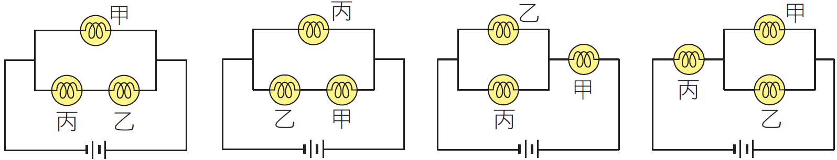 (B)
(C) (D)
《答案》B
詳解：(A)乙、丙都會發光；(C)乙、丙都不會發光；(D)乙、丙都會發光。
- （ ）附圖是兩個相同燈泡串聯後形成通路的電路圖，a、b皆為安培計，若安培計a的讀數為0.5安培，則安培計b的讀數為多少安培？ (A)0.4 (B)0.5 (C)1 (D)1.5。
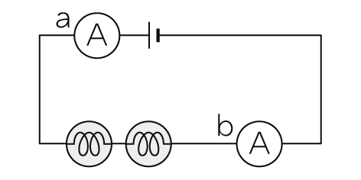
《答案》B
- （ ）下列哪一項是對電阻的最佳描述？ (A)電阻就是電路中電子流速的快慢 (B)電阻就是電路中導體兩端電壓與電流的比值 (C)電阻就是電路中燈泡明暗程度的表現 (D)電阻就是電路中燈泡冷熱程度的表現。
《答案》B
- （ ）有甲、乙、丙三條同材料、同長度的導線，其截面積分別為4 mm×2 mm、5 mm×3 mm及4 mm×3 mm，則甲、乙、丙三條導線電阻之大小關係為何？ (A)甲＞乙＞丙 (B)甲＞丙＞乙 (C)乙＞甲＞丙 (D)丙＞乙＞甲。
《答案》B
詳解：導線越細、電阻越大，其中以甲導線截面積最小、故其最細、電阻最大，乙導線則最粗、電阻最小。

- （ ）下列哪一種電器不是電流熱效應原理的應用？ (A)電暖爐 (B)微波爐 (C)保麗龍切割器 (D)電鍋。
《答案》B
詳解：(B)微波爐是利用微波（電磁波）使水分子產生激烈振動而釋放出熱量。
- （ ）一筆記型電腦的輸入規格為19 V、3.42 A、65 W，現將該電腦連接電源進行充電30分鐘，則電源對該電腦約輸入了多少千焦耳的電能？ (A)117 (B)65 (C)32.5 (D)1.95。
《答案》A
詳解：E＝P×t＝65×（30×60）＝117000（J）＝117（kJ）。
- （ ）甲、乙和丙為三個燈泡，甲的電阻為1歐姆，乙和丙的電阻皆為2歐姆，將此三個燈泡連接成如附圖之電路形式，若燈泡之電阻皆符合歐姆定律，則甲和乙兩燈泡的電功率比為多少？ (A)1：1 (B)1：2 (C)2：1 (D)4：1。
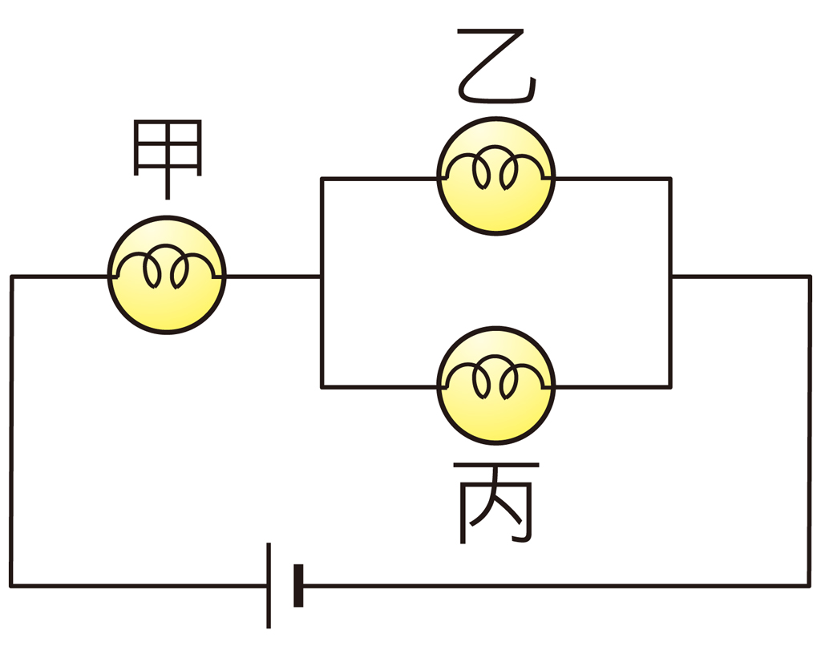
《答案》C
詳解：設I_{乙}＝I_{丙}＝I，則I_{甲}＝2I；由P＝I²×R，P_{甲}：P_{乙}＝(2I)²×1：(I)²×2＝2：1。
- （ ）附圖為家用電源的配電示意圖，配電盤由紅、黑、白三條電線引入，再經由無熔絲開關接到電器插座上，其中紅線及黑線為活線，白線為接地線。若要從配電盤拉出電線，連至三孔插座，供電給規格為220 V、2900 W的冷氣機，除了圓形插孔接地線外，其餘兩個插孔的應接哪兩條線？ (A)一條接紅線，另一條接黑線 (B)一條接紅線，另一條接白線 (C)一條接白線，另一條接黑線 (D)兩條都接紅線，或兩條都接黑線。
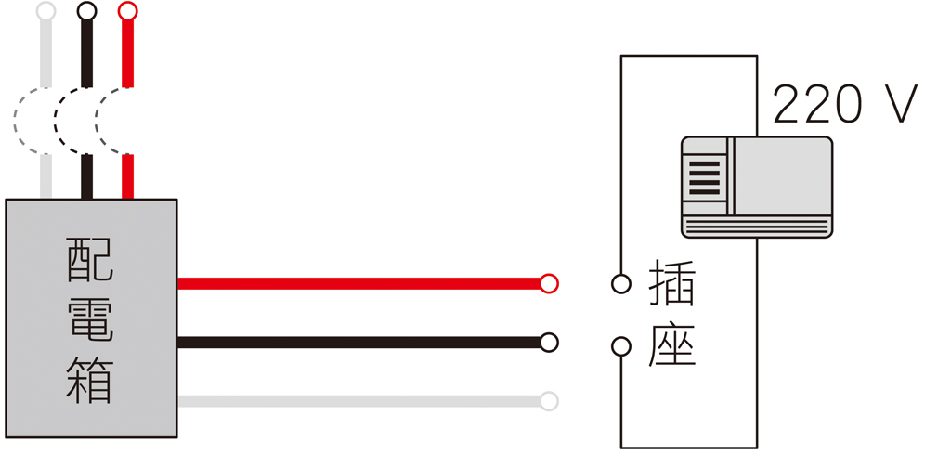
《答案》A
詳解：電源插座連接紅、黑兩條活線，則可提供220 V的電源。
- （ ）有關家庭用電的敘述，下列何者正確？ (A)使用電器時，電路中的電流大小不因時間而改變 (B)各房間的電路為串聯 (C)保險絲應與電路並聯，以保安全 (D)同時使用的電器越多時，總開關處的電流越大。
《答案》D
詳解：(A)(B)家庭用電為交流電且為並聯電路；(C)保險絲應與電路串聯。
- （ ）使用家庭電器時，其外殼或其接地線需接地的理由為何？ (A)保證電器正、負兩極維持恆定電壓 (B)如果不接地，不能構成迴路，電流無法流通 (C)萬一漏電時，可將外漏的電流導地，以免人體觸電 (D)電器過熱時，可將多餘熱量導入地面，以策安全。
《答案》C
詳解：接地可將外漏的電流導入地面。
- （ ）水在常溫常壓下進行電解，反應式為「2H₂O→2H₂＋O₂」。關於水的電解，下列敘述何者正確？ (A)2公克的水完全電解，可得2公克的氫氣 (B)2毫升的水完全電解，可得2毫升的氫氣 (C)電解產生的氫氣與氧氣質量比為2：1 (D)電解產生氫氣與氧氣分子數比為2：1。
《答案》B
詳解：係數比即為分子數比。
- 題組
◎如附圖所示，如果小康想利用鉛蓄電池在鐵製的鑰匙 上鍍上一層銅，請回答下列問題：
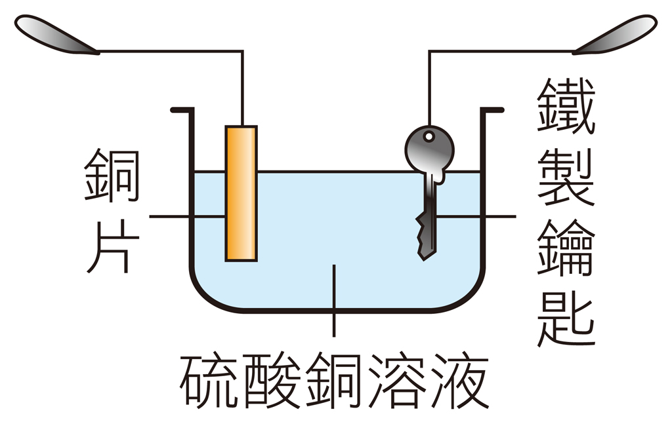
30. ( )鉛蓄電池的正極電極板的成分是什麼？
(A)鉛 (B)二氧化鉛 (C)硫酸鉛 (D)碳。
31. ( )電鍍過程中，硫酸銅溶液的顏色有何改變？
(A)藍色加深 (B)藍色變淺
(C)顏色不變 (D)變為無色。
32. ( )反應一段時間後，關於鉛蓄電池內兩極的質量變
化，下列何者正確？
(A)正、負極質量皆增加
(B)正、負極質量皆減少
(C)正極增加，負極減少
(D)正極減少，負極增加。
《答案》(1)正極；(2)B；(3)C；(4)A
詳解：(1)被鍍物應置於電解槽的負極，故鐵製鑰匙為負極，銅為正極；所以銅片應連接鉛蓄電池的正極。(2)鉛蓄電池的正極為二氧化鉛。(3)電鍍過程中，硫酸銅溶液的濃度不變，顏色亦不改變。(4)反應一段時間後，鉛蓄電池的兩極皆生成硫酸鉛，故質量增加。
◎小緯買了一臺高級音響，規格標示為AC.110 V/220 V
或DC.12 V，請回答下列問題：
33. ( )規格標示為AC.110 V/220 V的意義為何？
(A)可接在110伏特或220伏特的直流電源上
(B)只可接在220伏特的交流電源上
(C)只可接在110伏特的交流電源上
(D)可以接在110伏特或220伏特的交流電源上，但必須先將電壓選擇器調至對應的電壓檔位。
34. ( )規格標示為DC.12 V的意義為何？
(A)可以直接使用家用插座
(B)如果使用1.5伏特的乾電池，需將8顆電池串聯 (C)如果使用1.5伏特的乾電池，需將12顆電池串聯 (D)如果使用1.5伏特的乾電池，需將8顆電池並聯。
《答案》(1)D；(2)B
詳解：(2)2/1.5＝8，需將8顆電池串聯使用。

◎在運動會的各種比賽中，許多運動的現象可驗證牛頓三大運動定律的原理。請回答以下問題：
35. ( )賽跑選手以起跑架起跑，主要是藉著起跑架
提供下列哪一種力？
(A)摩擦力 (B)向心力
(C)反作用力 (D)萬有引力。
36. ( )賽跑選手跑到彎道時，身體會向內傾斜，是為
了產生哪一種力來幫助轉彎？
（跑道為水平地面）
(A)彈力 (B)向心力
(C)正向力 (D)萬有引力。
37. ( )賽跑選手跑到終點時，不能立刻停下腳步，此
現象與下列何者有著相似的原理？
(A)用槳撥水，使船前進
(B)蘋果成熟後會掉落至地面
(C)火箭升空
(D)車子煞車時乘客向前傾斜。
《答案》(1)C；(2)B；(3)D；(4)A
詳解：(3)(A)(C)為作用力與反作用力；(B)為萬有引力；(D)為慣性。
◎附圖中的長尺可以繞中心點O自由轉動，自O點向兩端每隔5公分畫一記號，圖中每個砝碼的重量均為10公克重。若小喜以此裝置做「槓桿平衡」的實驗，請依圖回答以下問題。
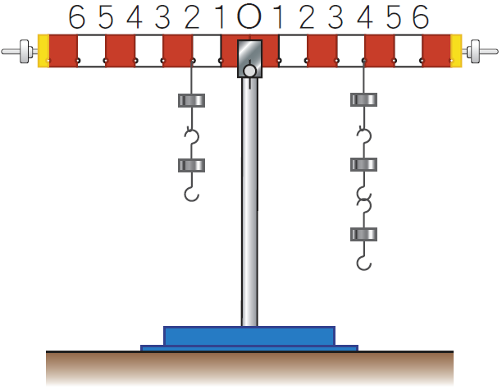
38. ( )在裝置的左端2號位置掛2個砝碼，右端4號
位置掛3個砝碼，則此時木尺的合力矩為多
少公克重‧公分？
(A)200 (B)400 (C)600 (D)800。
39.( )承第1題，此時木尺將會如何？
(A)水平平衡 (B)朝順時鐘方向轉動
(C)朝逆時鐘方向轉動 (D)向下移動。
40. ( )承第1題，想要使木尺達平衡，應將左端2號
位置的2個砝碼，向左移動到幾號位置？
(A)3 (B)4 (C)5 (D)6。
《答案》(1)B；(2)B； (4)D
詳解：(1)合力矩＝（3×10）×（4×5）－（2×10）×（2×5）＝400（gw．cm），朝順時鐘方向轉動。(3)設左端2號位置，需加掛X個砝碼，則：〔（X＋2）×10〕×（2×5）＝600，X＝4。(4)設移到左端第N號位置，則：（2×10）×（N×5）＝600，N＝6。
41. ( )花澤累同學作電學實驗時，使用附圖(一)所示
的電路裝置，來測量電阻器的電流、電壓並計算其電阻。測量的結果如附圖(二)所示，假設圖(二)中的電源無內電阻，則下列何者最可能為此電阻器的電阻？
(A)50Ω (B)0.5Ω (C)25Ω (D)0.25Ω
答案：(A)
解析：電阻為
42. ( )市面上販售著一種「搬家神器」，據說可以輕輕鬆鬆舉起 100 公斤的大型家具，如附圖所示，試問下列有關神器的敘述何者正確？
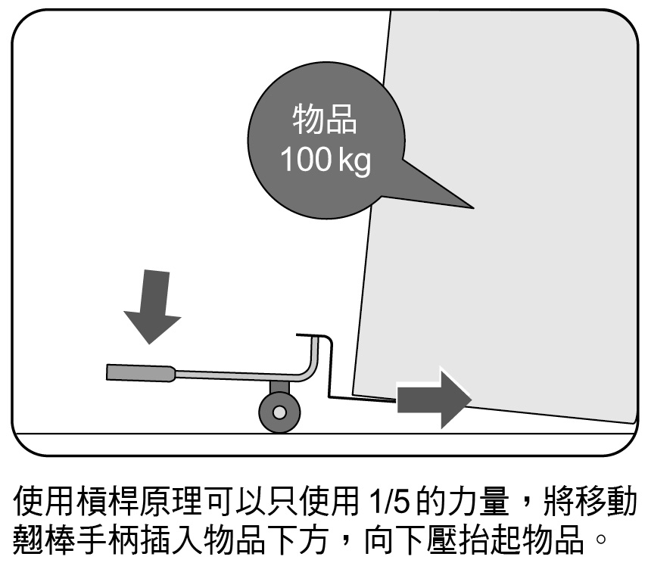
(A)為一能省功的機械 (B)施力、抗力、和支點的位置跟筷子一樣 (C)施力臂：抗力臂＝1：5 (D)為一支點在中間的省力費時槓桿
答案：(D)
解析：不能省功
(A)不一樣
(B)施力臂：抗力臂＝5：1
43. ( )我國女子舉重選手陳葦綾在2008年奧運會上，在48公斤級抓舉84公斤、挺舉112公斤，總合196公斤的成績奪得銅牌。已知陳葦綾身高150 cm，手臂向上伸直為200 cm，若要在5秒內將112公斤的槓鈴由地板挺舉至離地200 cm高，求陳葦綾對槓鈴所作之功率最少需為多少瓦特？（g＝10 m／s²）
(A)448 (B)44800 (C)2240 (D)192
答案：(A)
44. ( )小明在暑假時參加了高空彈跳，已知其體重60 kgw，綁上的彈簧繩長度為10公尺，自50公尺高的橋上往下跳，則成功完成彈跳的過程中，所達最大速度為多少m／s？
(A)14.0 (B)9.8 (C)6.3 (D)4.9
答案：(A)
解析：向下跳當彈簧還沒拉長時(程度等於原長)，速度最大。
當時減少的位能都轉換成了動能
45. ( )某同學在生活科技教室內，欲以一鋸尺長度為30cm的鋸子鋸斷寬度為20cm、厚度為10cm的木板，已知該同學先以200N水平拉力將鋸子拉近（如圖一），當拉近至如圖二位置時，再以同樣大小的水平推力將鋸子推出至圖一位置，如此重複拉近與推出，直至木板被鋸斷為止，若已知每次將鋸子拉近或推出，皆可鋸入木板深度為0.5cm，則該同學從開始鋸此木板直至鋸斷為止，共作功多少焦耳？
(圖一)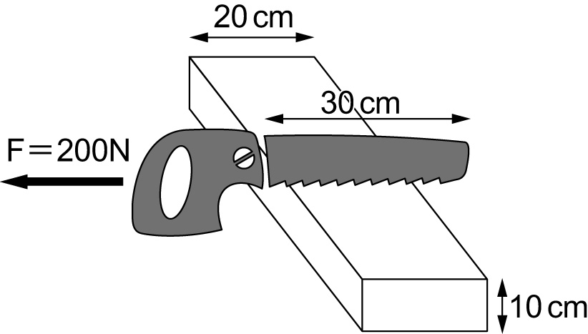
(圖二)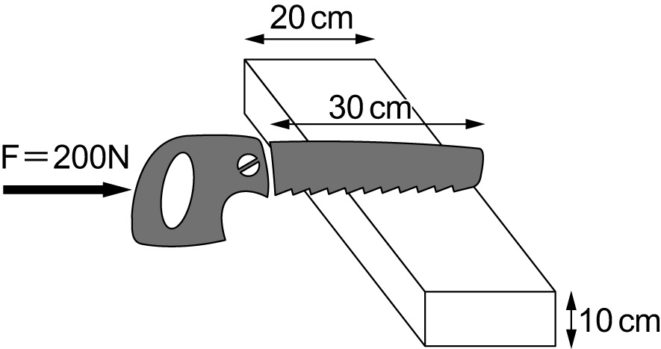
(A)400 (B)600 (C)800 (D)1200
答案：(A)
解析：鋸斷木板共須拉近或推出鋸子10/0.5=20 次，而鋸子每次作功位移＝鋸子突出木板長度=0.3－0.2＝0.1(m)，作功＝200(N)×0.1×20=400(J)。
46. ( )跛腳狗、麝香豬和獨角牛是住在同一個家裡的表兄弟，他們各自從家裡出發，三隻動物相約在公園集合。跛腳狗直接到了公園之後發現要先回學校拿東西，然後才又回到公園；麝香豬先繞到紀念館去拍照，然後在繞回家裡放東西後才去公園；獨角牛則直接由家裡出發到公園。附圖是家附近設施關係圖，請問這三隻動物行程的描述，下列何者正確？
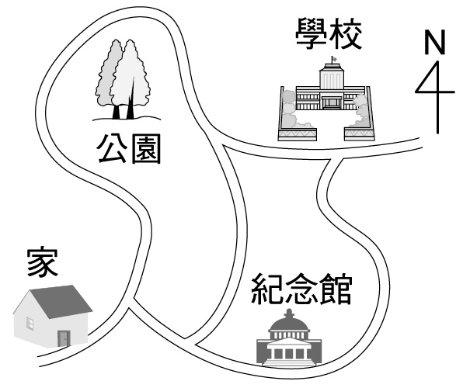
(A)位移大小：跛腳狗＞麝香豬＞獨角牛 (B)家在紀念館的西方偏北一些，是以紀念館為參考點 (C)紀念館在公園的東南方，是以紀念館為參考點 (D)三隻動物的路程相同
答案：(B)
解析：此題需要區分位移（僅考慮起點與終點的直線距離和前進方向）與路徑長（所有走過的痕跡）兩者的差異。(A)三者都是由家裡出發，終點都是公園，故位移皆相同；(C)是以公園當成參考點；(D)三者的路程大小不同，因為每隻動物所走的路徑不同。
47. ( )某人從樹的西方10m處由靜止開始向東方作直線運動，而此人運動的速度(V)與時間(t)關係如圖，若將樹當作原點，則下列對於此人的運動全程（0～14秒）敘述，何者正確？
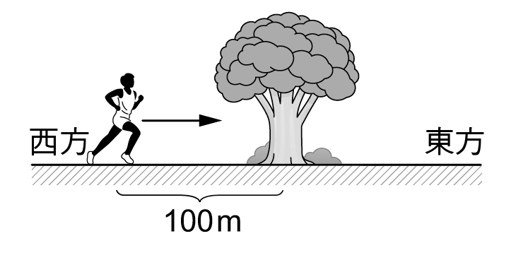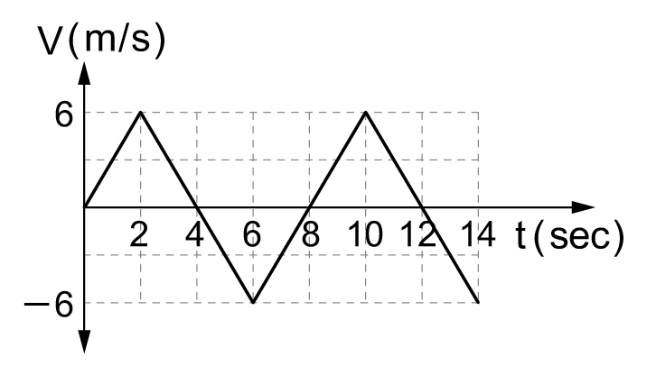
(A)此人在運動全程中，經過樹的次數共有3次 (B)此人在運動全程中，分別於第2秒、第6秒與第10秒時發生折返 (C)此人在運動全程中，其平均速率為3m/s (D)此人在運動全程中，其平均速度為零
答案：(C)
解析：0~14秒的平均速率＝＝3(m/s)。
48. ( )曾經發生了一件車禍：載有飛彈的軍車快速追撞前車而緊急煞車，結果飛彈向前衝入前車，問這可用下列何種定律來解釋？
(A)萬有引力定律 (B)慣性定律 (C)牛頓第三運動定律 (D)牛頓第二運動定律
答案：(B)
49. ( )有一部大型卡車在路途中發生故障，後面有一轎車幫忙推車（如附圖），已知原本轎車自己行駛時，加速度可達3 m／s²，現在要幫忙大卡車，且大卡車的質量是轎車的2倍，若不考慮摩擦阻力，施力大小不變，則推車時的加速度可達到：
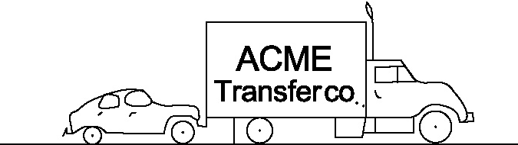
(A)2.5 m／s² (B)2 m／s² (C)1.5 m／s² (D)1 m／s²
答案：(D)
解析：設小轎車的質量為m，小轎車推大卡車的加速度為a_{推車}
F = m × a
小轎車 ： F = m × 3
小轎車+大卡車 ：3m = (m+2m)× a_{推車} → a_{推車}=1
50. ( )某日，爸爸在某百貨公司1樓預備搭電梯到某一樓層，爸爸心血來潮，測出自己搭電梯的速度與時間關係圖，如圖，若以電梯向上為正方向，且該百貨公司每層樓的高度皆為3公尺，而該百貨公司的樓層營業項目如表所列，則回答下列問題：
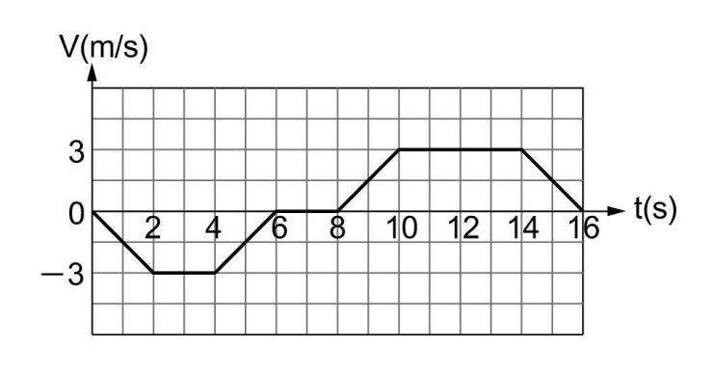
)由電梯的速度與時間關係圖及電梯在各樓層升降情況判斷，爸爸最後到達的樓層其營業項目為何？ (A)美食廣場 (B)流行女裝 (C)仕女專櫃 (D)運動用品
答案：(１)(A)；(２)(C)
解析：(１)平均速度大小＝＝＝（m／s）。
(２) S_{0～6}＝－＝－12（m）此表示向下4層樓，S_{8～16}＝＋＝＋18（m）此表示向上6層樓，從1F開始，向下4層樓再向上6層樓，表示爸爸最後抵達1－4＋6＝3（F）仕女專櫃。

